راهنمای کاربری سمپل PC2POS تحت وب
در پکیجی که تقدیم حضور می گردد سمپل و Dll برای اتصال POS های شرکت پککو به رایانه قرار دارد.
کلیه فایل ها و پیش نیاز های مورد نیاز برای اجرای این سمپل از قبل ساخته شده و درون پکیج قرار گرفته است.
برای اجرا کردن سمپل بایستی گام های زیر به ترتیب اجرا شوند. محتویات پکیج در تصویر زیر دیده می شود:
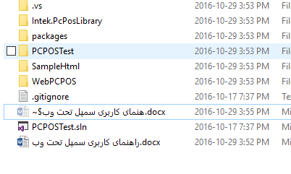
1: در شاخه WebPCPOS در مسیر bin/Debug فایل کانفیگ WebPCPOS.exe.config را باز نمایید.
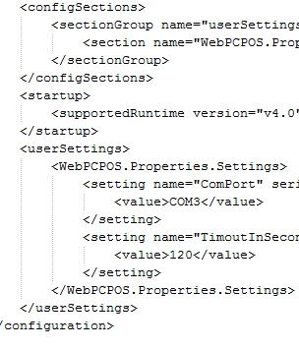
در قسمت ComPort بایستی پورت سریال سیستم که برای PCPOS استفاده می شود را بنویسید.(مقدار پیش فرض COM3 هست.) فایل را ذخیره کنید و ببندید.
2: سپس فایل وب سرویس WebPCPOS.exe را با استفاده از گزینه Run As Administrator اجرا نمایید.(این فایل چون به پورت سریال دسترسی دارد حتما بایستی با مجوز Administrator اجرا شود.)
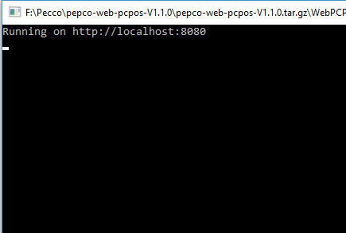
پس از اجرای صحیح سمپل پیغام فوق را در صفحه نمایش خواهید دید.
3: از شاخه اصلی فولدر SampleHtml را باز کنید و فایل html_pcpos.html را اجرا نمایید.
در این فایل در قسمت URL بایستی IP مربوط به سیستمی که پروژه در آن اجرا شده است قرار گیرد.
البته می توان از IP LoopBack هم استفاده کرد یعنی IP:127.0.0.1 . مطابق شکل:
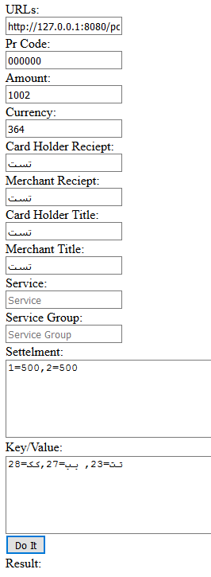
در انتها دکمه Do It را بزنید و پیغام کارت را بکشید بر روی POS نمایش داده خواهد شد. پس از اتمام تراکنش پاسخ به PC بر خواهد گشت.
با سپاس.

